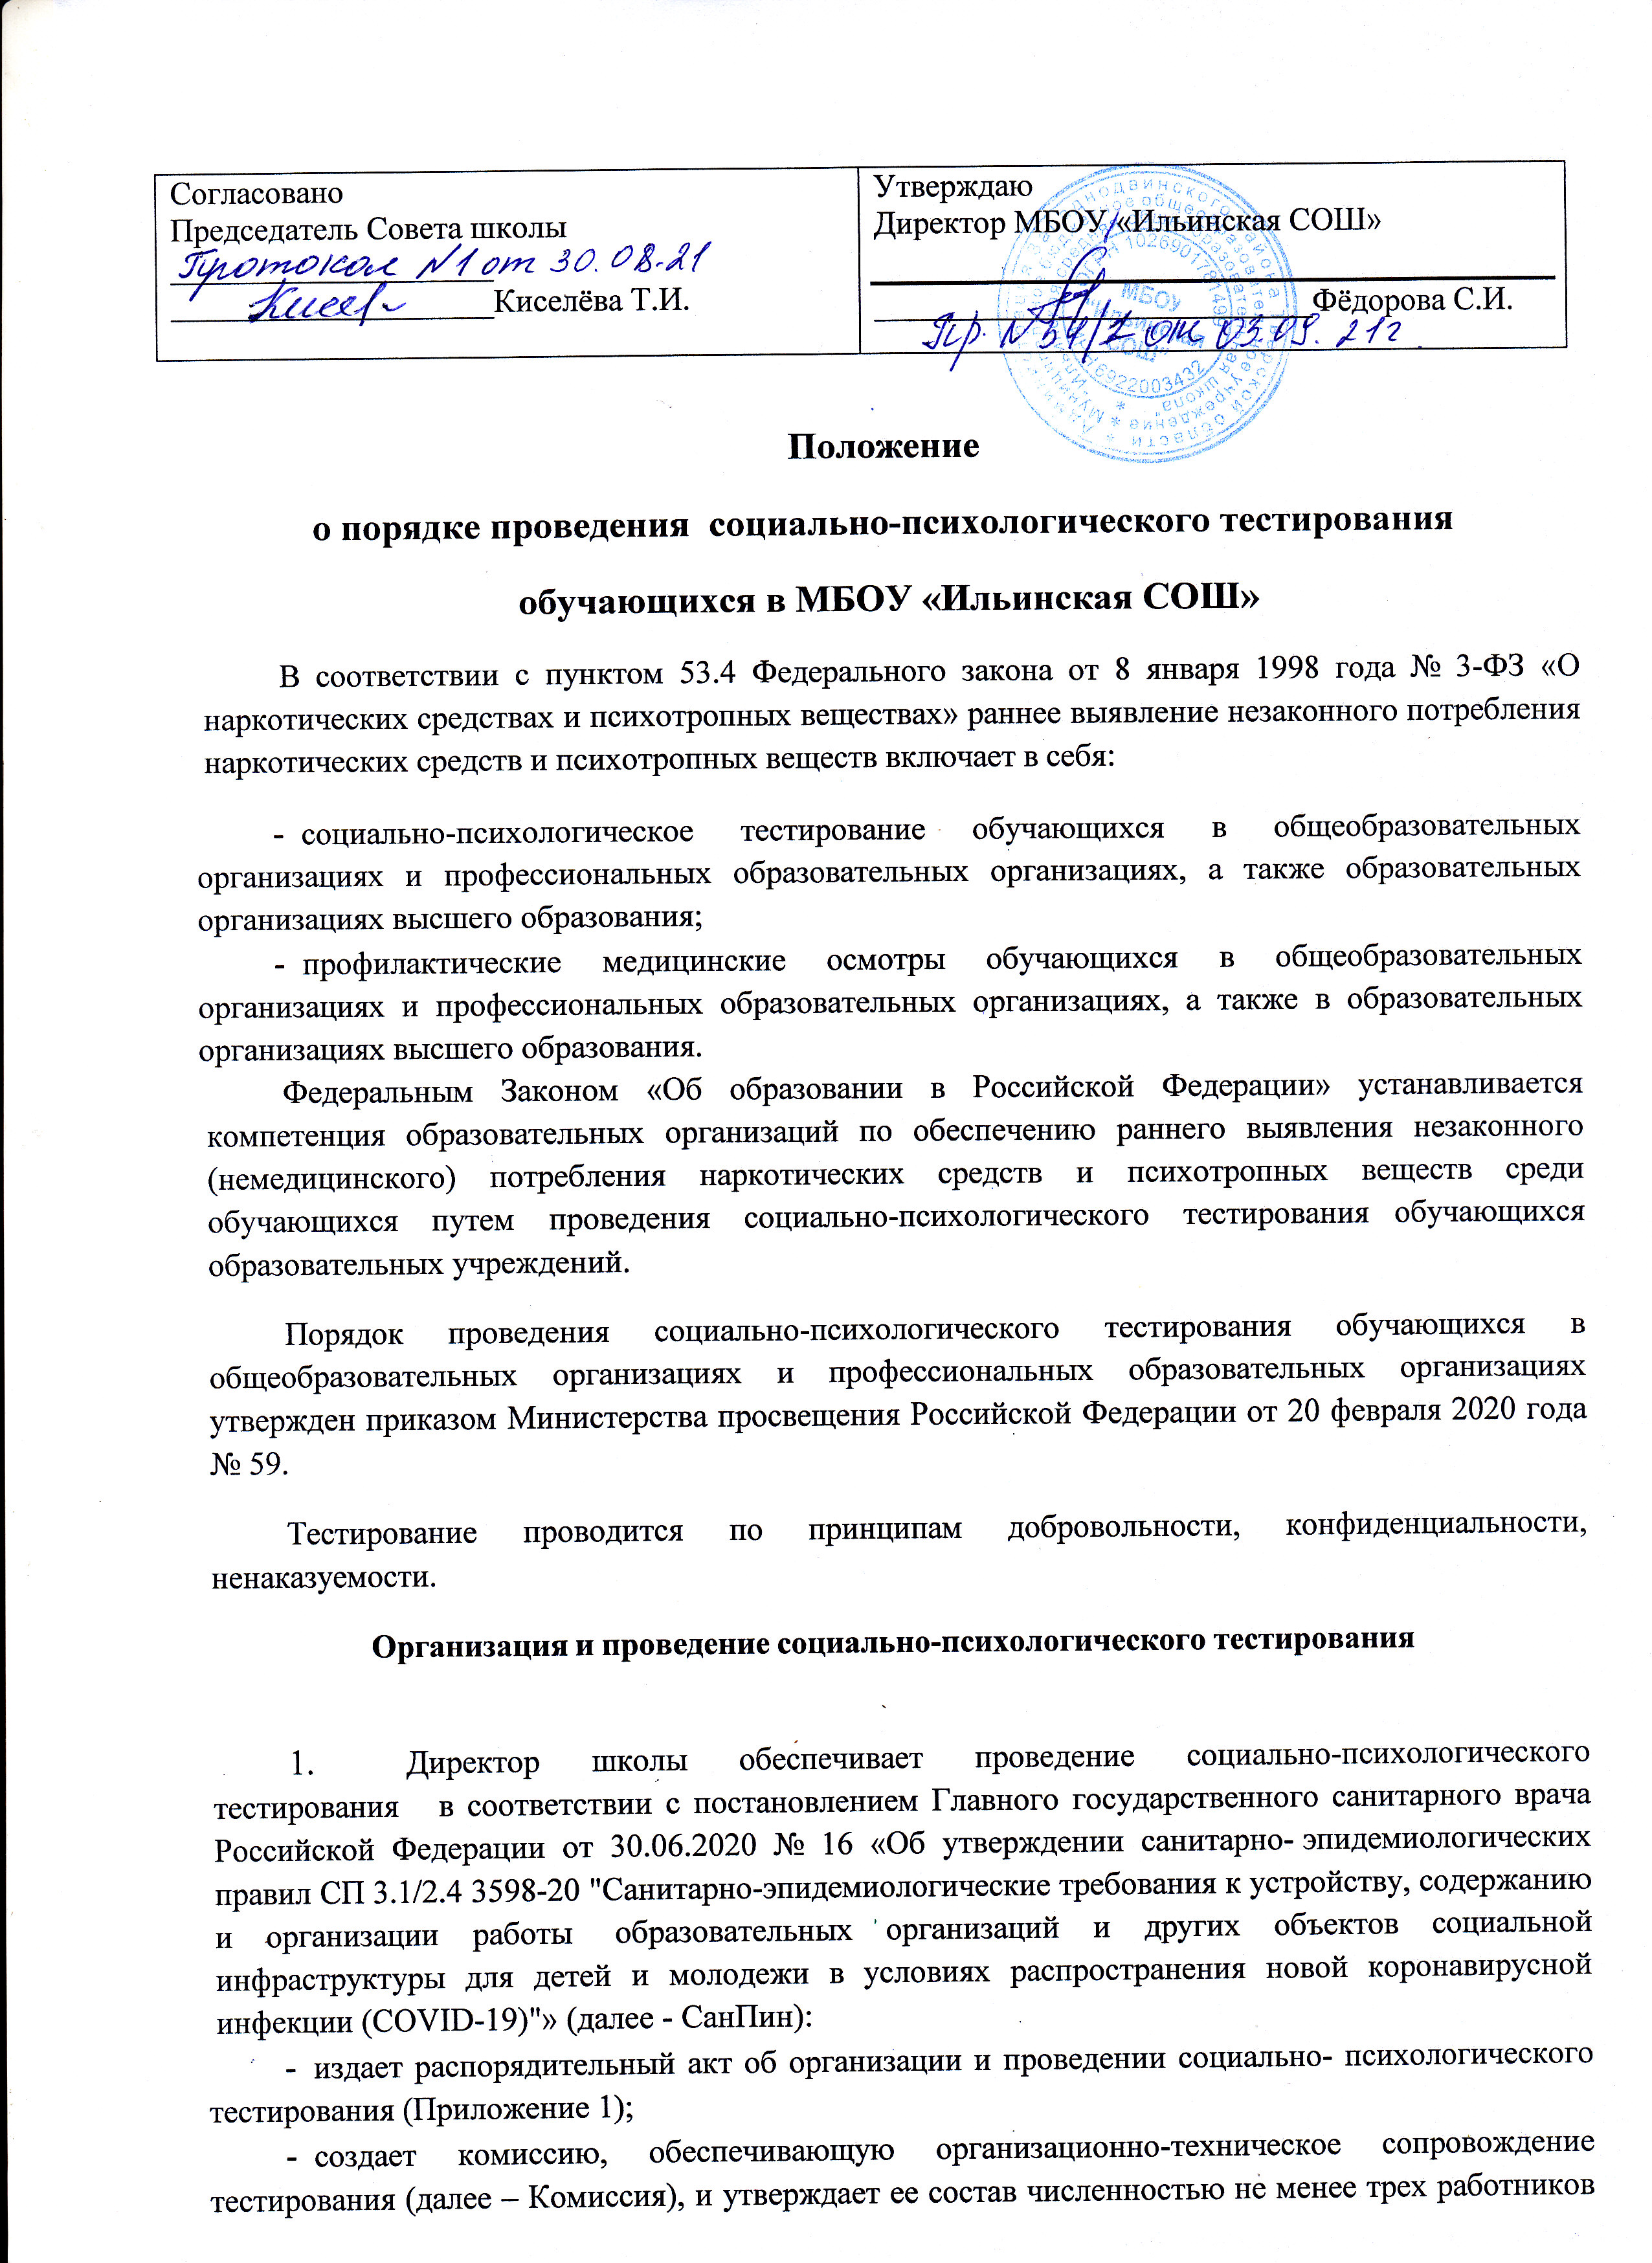

образовательной организации, включая психолога образовательной организации (в случае его наличия);
- организует информационно- разъяснительную кампанию с родителями (законными представителями) обучающихся и мотивационную работу с обучающимися в образовательных организациях с целью повышения активности участия и снижения количества отказов от тестирования и профилактических медицинских осмотров обучающихся (Приложение 2);
- организует получение в письменной форме от обучающихся, достигших возраста пятнадцати лет, либо от родителей или иных законных представителей обучающихся, не достигших возраста пятнадцати лет, информированных согласий на участие в тестировании (Приложение 3);
- утверждает поименные списки обучающихся, составленные по итогам получения от обучающихся либо от их родителей (законных представителей) информированных согласий/несогласий (Приложение 4);
- утверждает расписание тестирования по классам, подгруппам и кабинетам с учетом СанПин(Приложение 5);
- обеспечивает соблюдение конфиденциальности при проведении тестирования и хранении результатов тестирования;
- в трехдневный срок с момента проведения тестирования обеспечивает направление акта передачи результатов тестирования вместе с общим пакетом результатов тестирования муниципальный орган управления образованием;
- обеспечивает хранение в течение года информированных согласий в условиях, гарантирующих конфиденциальность и невозможность несанкционированного доступа к ним.
2. Образовательная организация проводит разъяснительную работу с родителями (законными представителями) обучающихся и обучающимися о целях и необходимости тестирования; размещает информацию о проведении тестирования на информационном стенде и сайте общеобразовательной организации для ознакомления родителей (законных представителей); получает от обучающихся или их родителей (законных представителей) информированные согласия
3. Члены Комиссии:
- присутствуют в каждой аудитории при проведении тестирования;
- проводят инструктаж обучающихся, участвующих в тестировании, в том числе информируют обучающихся об условиях тестирования и его продолжительности;
- собирают результаты тестирования по завершении тестирования, группируют их по классам, возрасту обучающихся (не достигших возраста пятнадцати лет; достигших возраста пятнадцати лет), и упаковывают их пакеты по классам. В каждый пакет вкладывается список обучающихся, участвовавших в тестировании;
- упаковывают все пакеты по классам в общий пакет, на лицевой стороне которого указывается в печатном виде: полное наименование образовательной организации, проводящей тестирование, ее местонахождение; возраст и количество обучающихся, принявших участие в тестировании; дата и время проведения, тестирования; ставятся подписи всех членов Комиссии с расшифровкой фамилии, имени и отчества.
4. Родители (законные представители) обучающихся, не достигших 15 лет, принимают решение об участии и дают/не дают информированное согласие на участие обучающегося в тестировании. Родители (законные представители) обучающихся, участвующих в тестировании, могут присутствовать в аудитории при проведении тестирования в качестве наблюдателей.
5. Обучающийся, участвующий в тестировании, имеет право в любое время отказаться от тестирования, поставив об этом в известность члена Комиссии (письменный отказ). Во время проведения тестирования не допускается свободное общение между обучающимися, участвующими в тестировании, перемещение по аудитории.
6. Министерство образования Тверской области обеспечивает:
- обработку и анализ результатов тестирования в течение 30 дней с момента их получения от образовательных организаций;
-передачу в Министерство здравоохранения результатов тестирования с указанием образовательных организаций, принявших участие в нем (с информацией об адресах образовательных организаций, количестве участников тестирования, их возрасте и классе) для планирования дополнительных мер по профилактике немедицинского потребления обучающимися наркотических средств и психотропных веществ.

Приложение 1
ПРИКАЗ

« ___ » ___________ 20 г.  О создании комиссии по организации и проведению  социально-психологического  тестирования обучающихся |  | № ______

С целью организации и проведения социально-психологического тестирования обучающихся в соответствии с приказом Министерства образования и науки Российской Федерации от 16.06.2014 № 658 «Об утверждении порядка проведения социально-психологического тестирования лиц, обучающихся в общеобразовательных организациях и профессиональных образовательных организациях, а также в образовательных организациях высшего образования»
ПРИКАЗЫВАЮ:
- Создать комиссию по организации и проведению социально-психологического тестирования в составе:
______________________
______________________
- Назначить ответственными за:
-проведение информационно-разъяснительной работы с обучающимися, родителями (законными представителями) и педагогами по проведению социально-психологического тестирования в образовательной организации - указать ФИО;
- проведение совещаний с педагогами, родительских собраний, классных часов, занятий с обучающимися в малых группах и индивидуального консультирования - указать ФИО;
-составление расписания проведения социально-психологического тестирования обучающихся- указать ФИО;
-организацию сбора поименных списков обучающихся, составленных по итогам получения от обучающихся либо их родителей (законных представителей) информированных согласий на участие в социально-психологическом тестировании - указать ФИО (н-р классных руководителей);
-осуществление контроля за соблюдением сроков и принципов добровольности, конфиденциальности, прав и законных интересов несовершеннолетних, их родителей или иных законных представителей при проведении тестирования - указать ФИО;
- размещение информационного сообщения о проведении социально-психологического тестирования в образовательной организации - указать ФИО.

Руководитель
образовательной организации ФИО

Приложение 2

Информация о проведении социально-психологического тестирования
(для размещения на информационном стенде и выставления на сайт )
В соответствии с приказом Министерства образования и науки Российской Федерации от 16 июня 2014 г. № 658 «Об утверждении порядка проведения социально-психологического тестирования лиц, обучающихся в общеобразовательных организациях и профессиональных образовательных организациях, а также в образовательных организациях высшего образования» в ________20 г. будет проведено социально-психологическое тестирование обучающихся __________(наименование образовательной организации)

Примерный текст обращения к обучающимся

Уважаемые ребята! По всей России проводится процедура социально-психологического тестирования на предмет потребления наркотических средств и психотропных веществ. Тестирования не стоит бояться, так как его результаты являются анонимными, о них не узнают ни ваши сверстники, ни учителя, ни родители.
Мы не стремились предлагать вам готовые выводы и советы. Уверены, что вы способны самостоятельно сделать выбор и принять решение. Наша задача заключается в том, чтобы дать информацию, необходимую для принятия решения. Уверены – оно будет разумным!

Информация для родителей

Уважаемые родители!

Вы, безусловно, — самый близкий и значимый для ребенка человек. Вы стремитесь быть успешным родителем. Вы испытываете тревогу и беспокойство за будущее и настоящее своего ребенка. Это - здоровые эмоции, они заставляют действовать, своевременно прояснять то, что Вас беспокоит.
Идет необъявленная война наркомафии против наших детей. Сегодня вашему ребенку могут предложить наркотики в школе, в институте, во дворе и на дискотеке. До 60 процентов школьников сообщают, что подвергаются давлению со стороны сверстников, побуждающих их принимать алкоголь или наркотики. Вокруг слишком много наркотиков, чтобы успокаивать себя соображениями вроде: «С моим ребенком такого случиться не может».
Помните! Чем раньше Вы заметите неладное, тем легче будет справиться с бедой.
Участие в социально-психологическом исследовании поможет Вам снять необоснованные подозрения в употреблении наркотиков, выявить скрытые тенденции нарушений поведения, поможет не упустить время и оказать помощь своему ребенку. Тестирование может дать шанс предотвратить развитие наркотической зависимости на ранней стадии употребления наркотиков.
Нужно ли тестирование Вам, Вашей семье?
Да – если опасаетесь, что ваш ребенок начал употреблять наркотики.
Вы можете заподозрить потребление Вашим ребенком наркотиков, если замечаете, что его поведение меняется:
утрата старых друзей, отказ познакомить Вас с новыми;
сужение круга интересов, потеря интереса к бывшим увлечениям, хобби и пр.;
нарушение памяти, неспособность логически мыслить, резкое снижение успеваемости;
резкие перемены в характере, чрезмерная эмоциональность, не обусловленная реальной обстановкой. Настроение колеблется: от безудержного веселья до депрессии;
непривычная раздражительность и агрессия;
замкнутость: ребенка перестают интересовать события в семье, в классе;
сокрытие от Вас мест, которые он посещает, того, с кем и чем планирует заниматься, и пр.;
телефонные разговоры (особенно “зашифрованные”) с незнакомыми лицами;
стремление все закрыть на ключ: комнату, ящики стола, шкатулки и пр.;
нарушение сна: бессонница или настолько крепкий сон, что не представляется никакой возможности его разбудить или сделать это намного труднее, чем было раньше;
необъяснимое повышение аппетита или, наоборот, беспричинная потеря его, частые простудные заболевания;
долгое (вплоть до нескольких суток) отсутствие дома;
нарушение речи, походки и координации движений при отсутствии запаха алкоголя изо рта;
специфический запах от одежды (например, смесь хвои с табаком);
незнакомые таблетки, порошки и пр. (не из домашней аптечки) в комнате, среди личных вещей;
неожиданное покраснение глаз, зрачки неестественно сужены или расширены, коричневый налет на языке;
необъяснимые “потери» денег и пропажа вещей из дома.
При наличии у вашего ребенка трех-четырех приведенных признаков уже достаточно, чтобы заподозрить у него употребление каких-либо ПАВ.
Не стесняйтесь этого – любая профилактика в ваших интересах!

Приложение 3
Форма
для обучающегося

ИНФОРМИРОВАННОЕ СОГЛАСИЕ

Я, ____________________________________________, ____________,
(фамилия, имя, отчество обучающегося) (дата рождения)
__________________________________________________________________, (наименование образовательной организации, класса) адрес:___________________________________________________________,
телефон _________________,

даю/не даю (нужное подчеркнуть) свое согласие на участие
в социально-психологическом тестировании, направленном на раннее выявление немедицинского потребления наркотических средств и психотропных веществ и поставлен(а) в известность получателем информации ___________________________________________________ (наименование образовательной организации)

о соблюдении им конфиденциальности при проведении и хранении результатов социально-психологического тестирования

Дата _________ Подпись _________

Форма
для родителей
(законных представителей)

ИНФОРМИРОВАННОЕ СОГЛАСИЕ

Я, __________________________________________________________________________
(фамилия, имя, отчество родителя (законного представителя)
____________________________________________________________________________
(фамилия, имя, отчество обучающегося, дата рождения)
_______________________________________________________________________, (наименование образовательной организации, класса) адрес:_____________________________________________________________________,
телефон _________________,

даю/не даю (нужное подчеркнуть) согласие на участие ____________________________________________________________________________
(фамилия, имя, отчество обучающегося)
в социально-психологическом тестировании, направленном на раннее выявление немедицинского потребления наркотических средств и психотропных веществ и поставлен(а) в известность получателем информации ____________________________________________________________________________ (наименование образовательной организации)
о соблюдении им конфиденциальности при проведении и хранении результатов социально-психологического тестирования

даю/не даю (нужное подчеркнуть) добровольное согласие на участие ____________________________________________________________________________
(фамилия, имя, отчество обучающегося)

Дата _________ Подпись _________

Приложение 4
УТВЕРЖДАЮ
Директор МБОУ «Ильинская СОШ»
Фёдорова С.И.
___________________
«____»_____________ 20____ г.

Список обучающихся _____МБОУ «Ильинская СОШ»_______,
(наименование образовательной организации)
давших информированное согласие, родители (законные представители) которых дали информированное согласие на участие в социально-психологическом тестировании

№ п/п | Ф.И.О. | Количество полных лет | Примечание
Класс
1
2
3
1
2
3
4
5
Класс
1
2
3
4
5
6
7
8
9
10
11
12
Класс
1
2
3
4
1
2
3

Приложение 5
УТВЕРЖДАЮ
Директор МБОУ «Ильинская СОШ»
Фёдорова С.И.
___________________
«____»_____________ 20____ г.

Расписание социально-психологического тестирования
в____МБОУ «Ильинская СОШ»_____________________
(наименование образовательной организации)
№  п/п | Класс | Дата проведения | Время начала проведения тестирования
1
2

